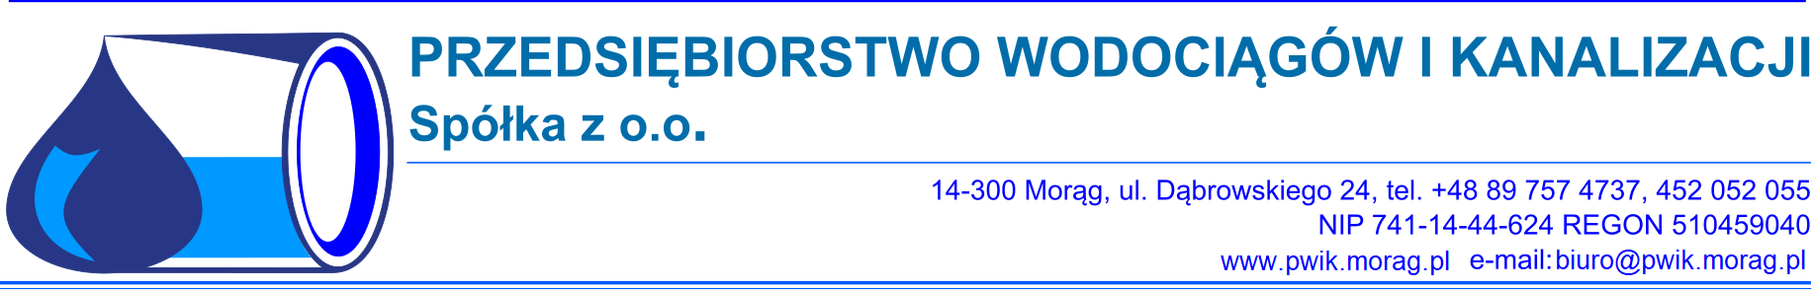

**OŚWIADCZENIE**

**O AKCEPTACJI FAKTUR PRZESYŁANYCH DROGĄ ELEKTRONICZNĄ**

***Dane Odbiorcy :***

*Imię i nazwisko / Nazwa firmy*……………………………………………………………………… *Adres:* ………………………………………………………………………………………………………….

*NIP/Pesel:* …………………………………………………………………………………………

*Telefon kontaktowy:* …..…………………………. *Adres e-mail***: …..................................................**

1. Działając na podstawie przepisów ustawy z dnia 11 marca 2004 roku o podatku od towarów i usług (t.j. Dz. U. z 2020 roku, poz. 106 z późniejszymi zmianami), a w szczególności art. 106n, wyrażam zgodę na przesyłanie faktur, duplikatów tych faktur oraz ich korekt oraz wezwań do zapłaty, w formie elektronicznej przez **Przedsiębiorstwo Wodociągów i Kanalizacji Sp. z o.o. w Morągu**

1. Zobowiązuję się przyjmować faktury, o których mowa w pkt. 1 niniejszego oświadczenia w formie papierowej, w przypadku gdy przeszkody techniczne lub formalne uniemożliwiają przesłanie faktur drogą elektroniczną.

1. Proszę o przesyłanie faktur drogą elektroniczną na podany poniżej adres e-mail.

**Adres e-mail: …........................................................................................................................................................**

1. W razie zmiany adresu e-mail zobowiązuję się do pisemnego powiadomienia o nowym adresie.

1. Oświadczam, że mam świadomość, iż niniejsze oświadczenie może zostać wycofane, w następstwie czego wystawca faktur traci prawo do wystawiania i przesyłania faktur do odbiorcy drogą elektroniczną, począwszy od dnia następnego po otrzymaniu powiadomienia o wycofaniu akceptacji.

Data ...................... Podpis odbiorcy ...............................................

**Powyższe oświadczenie można wysłać na adres firmy lub adres e-mail: biuro@pwik.morag.pl.**